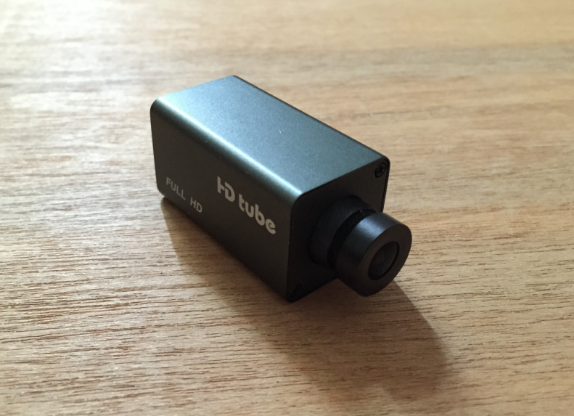
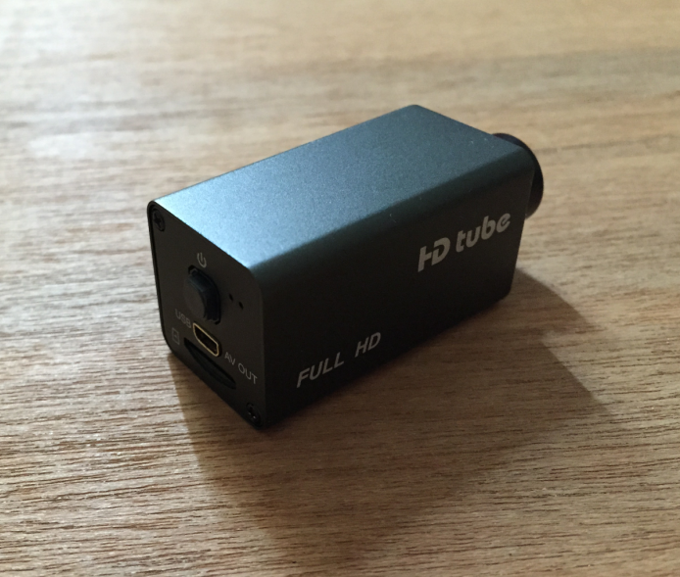
HDT01
Hummingbird HD Tube FPV 1080P Cam
蜂鸟1号 HD Tube航拍FPV高清1080P迷你摄录机

主要特点：
# 外形小巧迷你，特别适合小型的FPV穿越机；
# 1080P30帧录像，可以同时AV输出给FPV图传；
# 镜头角度120度，接近人眼轻广角；
# 内置520mAh电池，满电可录1小时5分钟；
# 支持高速迷你SD卡，最大支持到64G（11月固体升级）
# 支持（USB口）通电马上开始录像，可用于车载行车记录仪
# 赠送减震小平台
# 赠送FPV AV输出线
# 请用5V USB给小蜂鸟充电
特别适合用于：
 | 250机架 |  |  |  | QAV250 FPV250 GARMIN等等
 | 320机架
 | 其他FPV大小机型
主要参数：
视频大小 |  |  |  | 1920×1080 30fps
视频格式 |  |  |  | H.264，单声道
储存卡 |  |  |  | 迷你SD卡，建议使用C10，或最少C6以上的卡，最高卡容量支持64G
FOV镜头角度 |  |  |  | 120度
视频感应芯片 |  |  |  | 3M 高速低照感光器件
接口 |  |  |  | USB 2.0/AV out， MicroSD卡槽
电池 |  |  |  | 3.7V 520mAh
DC in充电 |  |  |  | 5V1A，可用电脑U口，货用手机充电头充电
功耗 |  |  |  | 1.8W
操作温度 |  |  |  | 0至40摄氏度
储存温度 |  |  |  | 零下20至60摄氏度
尺寸 |  |  |  | 53×24×24 mm
重量 |  |  |  | 43克

零售价：600 批发价400

